Разговорилась кошка с лисицею, как от собак отделываться.Кошка говорит:- Я собак не боюсь, потому что у меня от них одна уловка есть.
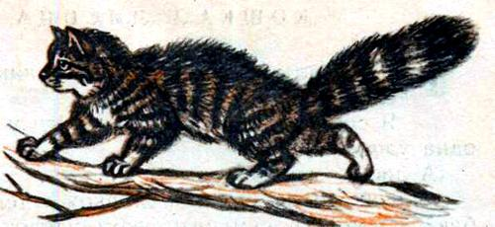
А лисица говорит:- Как с одной уловкой отделаться от собак? У меня так семьдесят семь уловок и семьдесят семь уверток есть.
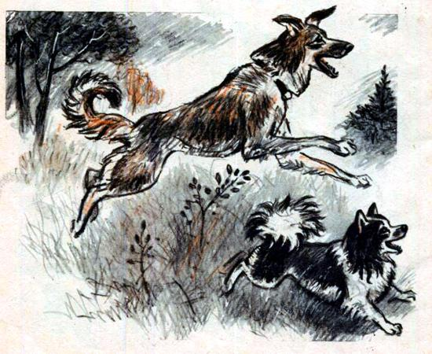
Пока они говорили, наехали охотники и набежали собаки. У кошки одна уловка: она вскочила на дерево, и собаки не поймали ее;
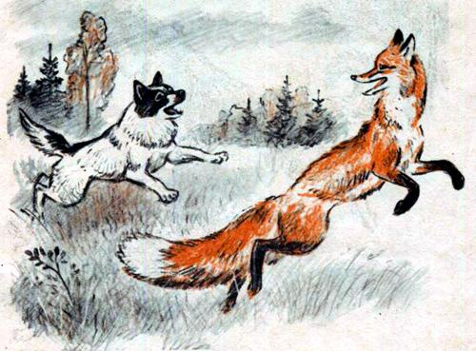
а лисица начала свои увертки делать, да не увернулась: собаки поймали ее.

